**Raporti i Projektit 1**

**Emri i projektit:** Dizajnimi Klient – Server (TCP dhe UDP)

**Lënda:** Rrjeta Kompjuterike

**Emri i studentit:** Ndriçim Hajrullahu

**ID:** 170714100162

**Data:** 18.04.2019

**Vegla e përdorur:** Microsoft Visual Studio Professional 2018,Kodi i shkruar ne ConsoleApplicaion

**Sistemi Operativ**: Windows 10

**Libraritë e përdorura janë:**

* ***from socket import \****
* ***import random , datetime***
* ***from _thread import \****
* ***import socket***

**Metodat e përdorura në projekt janë:**

* **IPADRESA()** – *Kthen ipadresen e serverit.*
* **NUMRIIPORTIT ()** – *Kthen numrin e portit të klientit*.
* **BASHKETINGELLORE ()** – *Kthen numrin e bashtingëlloreve ne një fjali të dhëne nga klienti.*
* **PRINTIMI ()** – *Printon fjalin e shkruar nga klienti(të njejtën).*
* **EMRIKOMPJUTERIT ()** -*Kthen emrin e kompjuterit të klientit.*
* **KOHA ()** – *Tregon kohen e tanishme në kompjuter*
* **LOJA ()** – *Gjeneron 7 numra të rastësishëm nga 1-49.*
* **FIBONACCI ()** – *Kthen numrin e caktuar fibonacci të kërkuar nga klienti.*
* **KONVERTIMI ()** – *Konverton disa njësi themelore.*

**Metodat e zgjedhura:**

* **SFERA ()** –*Tregon vellmin e sferes . Rrezja duhet të jepet nga klienti si hyrje*
* **TRAPEZI ()** – *Tregon syprinen e trapezit.Si hyrje ka Lartesinë dhe 2 Baza*

***Të gjitha metodat e kërkuara funksionojnë dhe janë të testuara.Më poshtë janë paraqitur vetëm testimet në TCP.Për shkak të ngjajshmërisë nuk janë paraqitur në UDP, por janë të testuara dhe funksionojnë në rregull edhe në UDP.***

**TCP-Klienti**

**Pamja e consoles së TCP-Klientit**

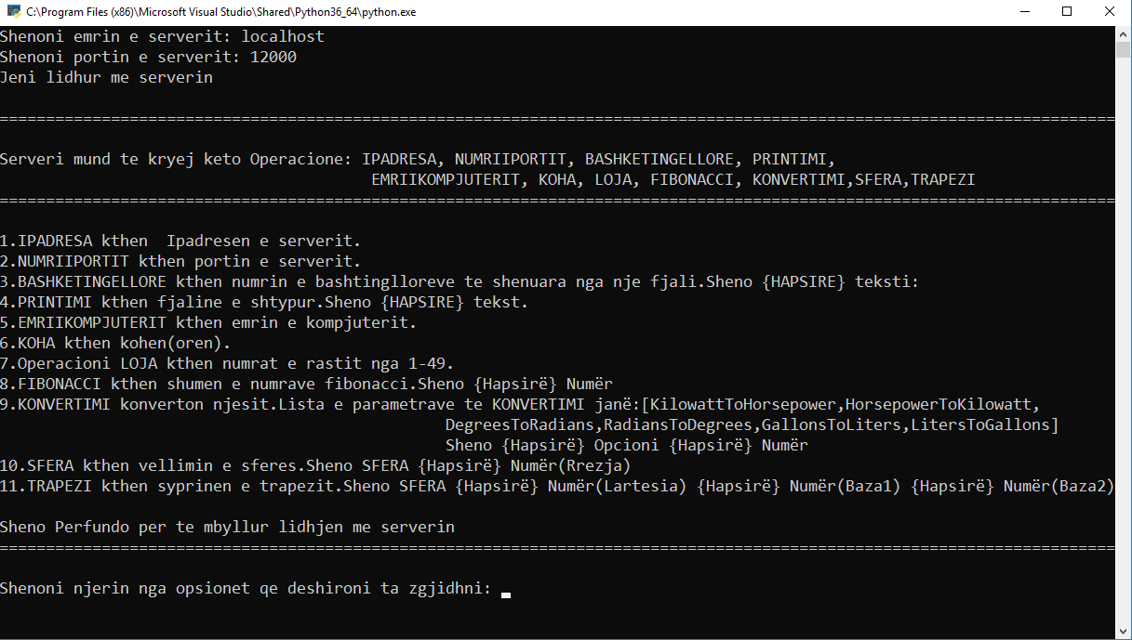

**TCP-Serveri**

**Pamja e consoles së TCP-Serverit**

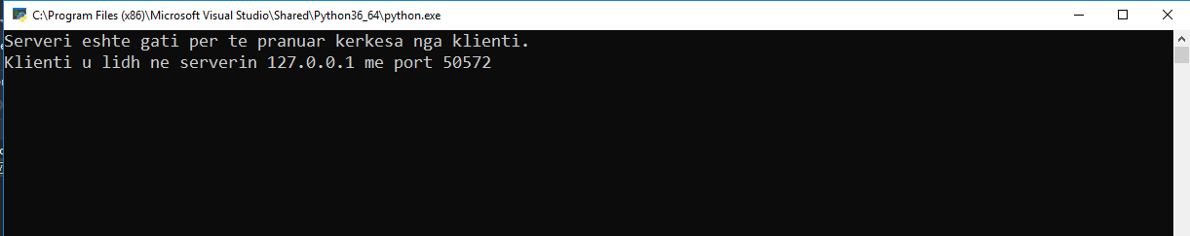

**METODAT**

**IPADRESA()**



**NUMRIIPORTIT ()**



**BASHKETINGELLORE ()**



**PRINTIMI ()**



**EMRIKOMPJUTERIT ()**



**KOHA ()**



**LOJA()**



**FIBONACCI()**



**KONVERTIMI()**



**SFERA()**



**Trapezi()**



**Shkruarja gabim**



**Mbyllja e lidhjes me serverin**



***Ndriçim Hajrullahu***